Załącznik nr 3 do SWZ
OPIS PRZEDMIOTU ZAMÓWIENIA
Dotyczy: | postępowania o udzielenie zamówienia publicznego prowadzonego w trybie podstawowym bez negocjacji na zadanie pn.: „Dostawa i wykonanie gadżetów reklamowych na potrzeby Zakładu Klimatologii i Ochrony Atmosfery Uniwersytetu Wrocławskiego”
Dostawa gadżetów reklamowych na potrzeby realizacji projektu pt. ”Czy wiesz czym oddychasz?” Kampania edukacyjno-informacyjna na rzecz czystszego powietrza, nr projektu: LIFE17 GIE/PL/000631.
Miejsce dostawy przedmiotu zamówienia: Zakład Klimatologii i Ochrony Atmosfery, Uniwersytet Wrocławski, ul. Kosiby 8 51-621 Wrocław
Lp. | Nazwa | L. sztuk | Wymagane parametry
1 | Zawieszka odblaskowa | 500 | Zawieszka:  - Kształt kółko  - Kolor: niebieski lub jasnozielony  - Grafika na zawieszce dostarczona przez zamawiającego  - 6,0 x 6,0 x 0,3 cm  - Z breloczkiem  - Nadruk na zawieszce: technika nadruku tampodruk/sitodruk  - Kartonik z nadrukiem do zawieszki/nadruk ologowania na kartoniku fullcolor | 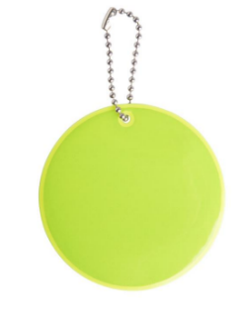  zdjęcie poglądowe
2 | Opaska odblaskowa | 1000 | Opaska odblaskowa w kolorze żółtym  - Materiał: folia odblaskowa PCV ze sprężynującą blaszką w środku, od spodu czarny welur (flock) miły dla dłoni;  - rozmiar : 34 x 3 cm;  - ologowanie w kolorze czarnym. | 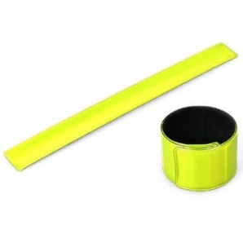  zdjęcie poglądowe
3 | Bawełniana torba na zakupy z elementami z juty | 500 | Bawełniana torba z długimi uchwytami:  - orientacyjny wymiar: 38 cm (szer.) x 42 cm (wys.) +/- 2 cm na każdym wymiarze;  - materiał: torba uszyta z bawełny o gramaturze minimum 160 g/m²;  - dolna część torby wykończona elementami z juty;  - długimi uchwytami (długość paska w uchwycie 70 cm +/- 10 cm);  - przeszycia przy uchwytach;  - kolor: beżowy;  - ologowanie: jeden kolor, druk cyfrowy. | 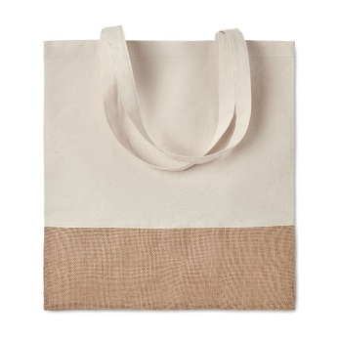  zdjęcie poglądowe

